Начинаем подпевать!
Научить петь ребенка гораздо легче, чем взрослого. Это связано с возрастными особенностями голосового аппарата. В этом деле важно следить за гигиеной голоса, чтобы не навредить ребенку.
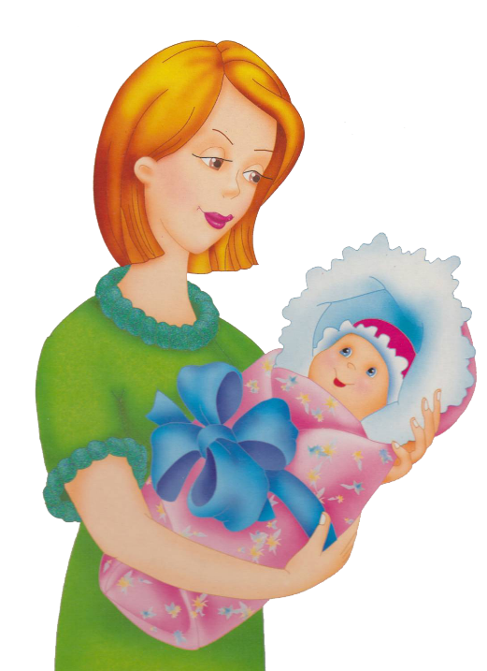
Как преподавать первые уроки крохе? На собственном примере! Важно регулярно петь малышу колыбельные, даже если родители не обладают абсолютным слухом. Это делается для того, чтобы привить у крохи любовь к музыке, пусть он почувствует насколько важны в его жизни музыкальные песенки. Со временем ребенок начнет самостоятельно воспроизводить слова и мелодию, а это один из верных шагов на пути к обучению малыша пению.
Пойте чаще, старайтесь не пропускать ни одного дня.
Разучивайте песни «с голоса». Чередуйте пение с аккомпанементом и пение без музыкального сопровождения. Используйте детские музыкальные инструменты. Дети любят слушать и узнавать знакомые мелодии в новом звучании.
Старайтесь не искажать мелодию.
Пойте негромко.
Избегайте преувеличенной артикуляции. Иначе малыш, подражая вам, начнет изображать без звука движение вашего рта, и при этом будет гримасничать, и кривляться.
Необходимо следить за интонацией, пусть малыш с раннего возраста начинает осознавать, что колыбельные поются тихо, народные песни – громко, веселые – игриво, грустные – скорбно и т.д.

Не стоит заставлять маленького учить длинные тексты песен,
достаточно песенки на 4 строчки, так ребенку будет намного легче и интереснее петь. Прочь насилие! Уроки музыки должно приносить малышу только радость и удовольствие. Не стоит ругать, оскорблять ребенка, нужно запастись терпением, дабы получить долгожданные плоды. Возможно, малыш в более старшем возрасте серьезно заинтересуется музыкой и будет продолжать обучение по собственной инициативе. А сейчас родители обязаны привить любовь и уважение к искусству, направить на верную дорогу жизни!

Песни, которые нужно знать!
- «Ладушки»
Ладушки, ладушки,
Где были? – У бабушки.
Что ели? - Кашку.
Что пили? - Бражку.
Кашку поели.
Шу! Полетели,
На головку сели,
Сели, посидели,
Прочь улетели. Да!

- «Петушок»
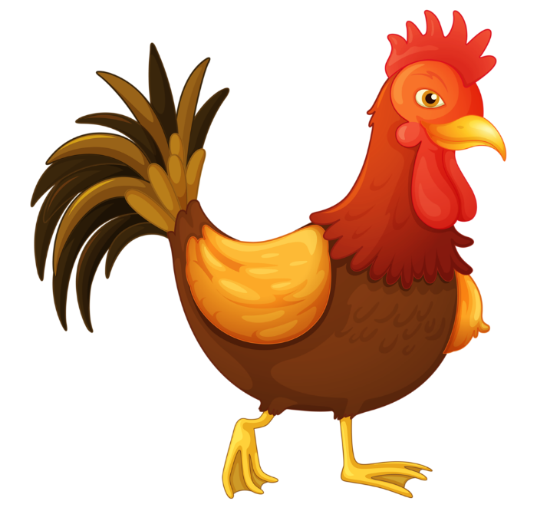
Петушок, петушок,
Золотой гребешок,
Маслена головушка,
Шелкова бородушка.
Что ты рано встаешь,
Громко песни поешь,
Ване спать не даешь?

